Les différents usages de l'IA au quotidien

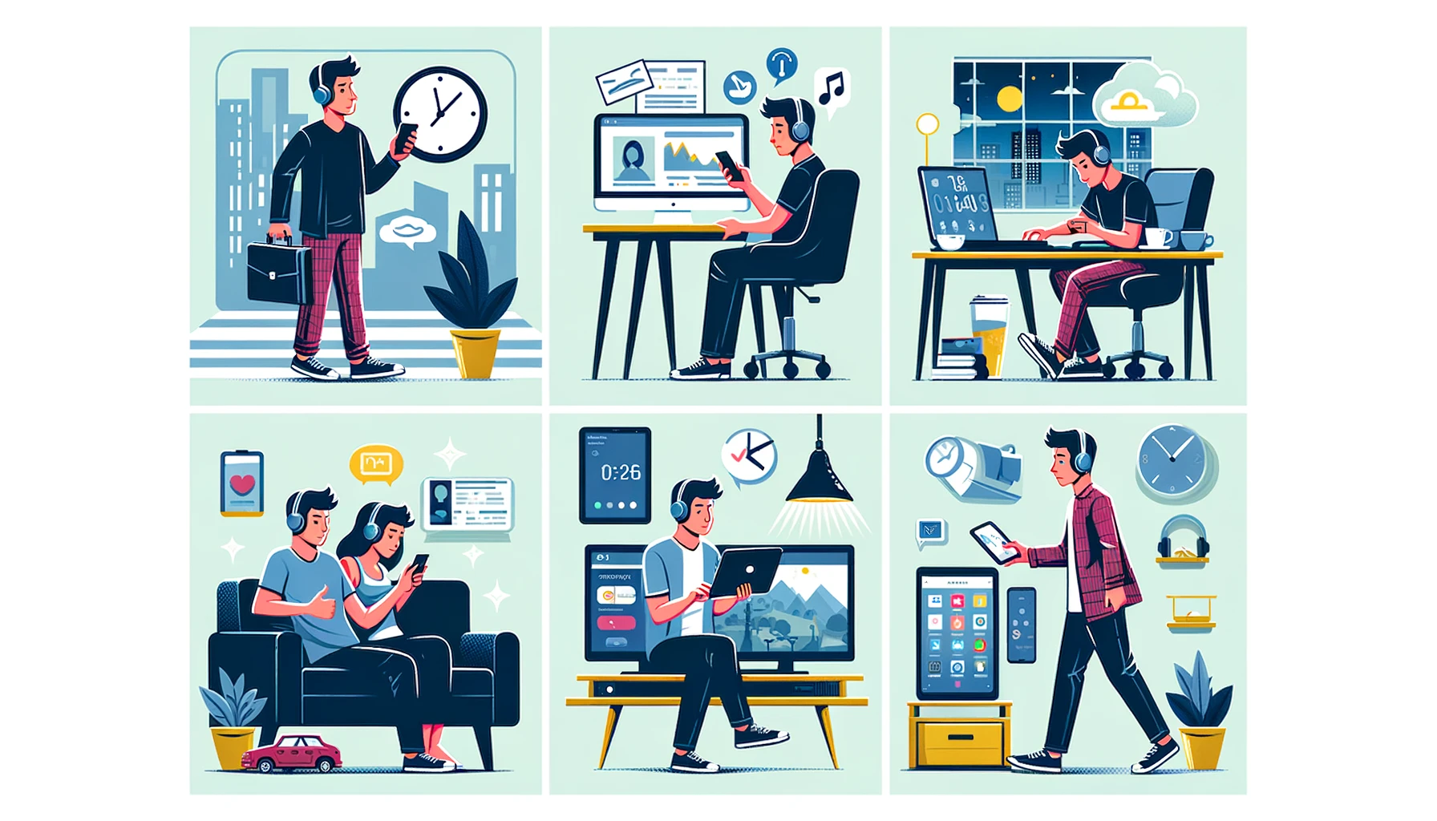

*Quels sont vos usages du numérique au quotidien?*

*🗣 Approche plurilingue : j'apprends et je communique avec ma langue.*

1. *Par groupe de 2, discutez de vos usages du numérique au quotidien.*

*(Vous pouvez utiliser la langue de votre choix pour échanger avec votre partenaire)*

1. *Remplissez le tableau ci-dessous en suivant l'exemple proposé (réponse en français).*

| *Nom des participant.e.s* | *Vos usages du numérique au quotidien* |
| --- | --- |
| *Florence et Kydia* | ***Florence*** *: le matin, la première chose que je fais c'est de prendre mon téléphone parce que c'est mon alarme. Je vais sur instagram ou linkedin pour voir si j'ai reçu des messages.*  ***Kydia*** *: Moi, j'utilise mon téléphone pour regarder la météo du jour. Ça me motive pour la journée. Puis je demande à Echo, mon assistant vocal de mettre une musique du matin pour me lever en douceur.* |
|  |  |
|  |  |
|  |  |
|  |  |
|  |  |
|  |  |
|  |  |
|  |  |
|  |  |
|  |  |
|  |  |
|  |  |
|  |  |
|  |  |
|  |  |
|  |  |
|  |  |
|  |  |
|  |  |
|  |  |
|  |  |